**Занятие детского объединения**

**«Занимательная информатика»**

**на тему «Создание пушистого шарика»**

**Разработал – Щегольков Д.Н.**

**педагог дополнительного образования МОУ «СОШ № 15»**

**г. Благодарный**

**Объединение «Занимательная информатика»**

**Руководитель объединения: Щегольков Д.Н. – педагог дополнительного образования**

**Дата проведения:**

**Тема занятия: «Создание пушистого шарика».**  
**Раздел программы: работа с графическим редактором GIMP.**

**Цели занятия**

**Предметные:**

* отработка навыков работы с графическим редактором;
* повторение и закрепление навыков умения работать с меню.
* научить создавать объемные рисунки;
* закрепить навыки работы с инструментами – выделение, заливка, слои, фильтры;

**Метапредметные:**

* развивать познавательный интерес, творческую активность учащихся, умение планировать во время своей работы
* развивать навыки работы на компьютере
* **Личностные:**
* воспитывать интерес к предмету, аккуратность, внимательность, дисциплинированность.
* развивать умение слушать и слышать.
* доказывать в коммуникации свою точку зрения.

**С точки зрения материала:**

* В занятии присутствует алгоритмический аспект, который используется при создания рисунка;
* Пользовательский аспектсостоит  в отработке практических навыков применения инструментов графического редактора по образцу ( самостоятельно).

**Задачи занятия**

* продолжить работу по выработке умений пользоваться графическим редактором;
* формировать навыки работы за ПК, с программным продуктом Gimp;
* формировать умение правильно и грамотно выражать свои мысли;

**Тип занятия:** комбинированный.

**Оборудование:** ПК, программное обеспечение – графический редактор Gimp, проектор, экран.

**Формы работы:** индивидуальная, фронтальный.

**Виды работы:** беседа, работа с раздаточным материалом, работа за ПК

**Этапы занятия:**

* Организационный момент.
* Постановка цели урока.
* Изучение нового материала:
  + Интерфейс графического редактора GIMP
* Практическая работа за компьютером
* Подведение итогов урока.

**Ход занятия:**

* + 1. **Организационный момент.**
* Проверить готовность класса к уроку.(сл 1)
* Приветствие
  + 1. **Постановка цели занятия.**

– Здравствуйте, ребята, садитесь пожалуйста.

Ребята, а давайте вспомним как называется наш графический редактор?

Скажите, чем мы с вами занимались на прошлом занятии?  
**– *На прошлом уроке мы работали с графическим редактором Gimp. Рисовали рисунки, используя объекты, расположенные на панели инструментов.***

Как вы считаете, если вы научились рисовать простые объекты, заливать их цветом этого достаточно чтобы говорить что вы всё умеете? (нет)

– Верно. Поэтому сегодня мы продолжим работать с графическим редактором, усложняя задачу, тем самым задача будет интереснее.

А кто мне скажет, какие были у вас мягкие и пушистые игрушки. (КАКИЕ)

Может попробуем отгадать тему нашего сегодняшнего занятия?

А тема звучит так “**Создание пушистого шарика**”.

- Эпиграфом нашего урока станет пословица «**Ремесло за плечами не висит**» Что она обозначает? (*Что приобретенные навыки не втягость)*

*- Если что-то умеешь делать, то тебе это пригодится.*

- А вы бы хотели сегодня сами создать компьютерный пушистый шарик? Тогда какая же цель нашего урока?  
  
*- Создать пушистый шарик  в программе GIMP.*

**3. Изучение нового материала.**

Фильтры в GIMP – это обработка изображений, которые проводят с изображением, слоем или выделенной областью преобразования, в результате чего получается изменённое изображение.

На сегодняшнем занятии рассмотрим несколько примеров фильтров, позволяющих создавать «спецэффекты» над простыми изображениями.

Первый фильтр который мы рассмотрим «Шум-Рассеивание» Фильтр «Рассеивание» меняет местами каждый пиксель в текущем слое или выделении на случайно выбранный другой пиксель, находящийся от данного пикселя на указанном пользователем расстояние. Фильтр проявляет себя на границах перехода цветов, а не в областях сплошного цвета. Новые цвета не вводятся. Этот фильтр можно найти в меню Фильтры → Шум → Рассеивание…



 Второй фильтр «Шум в RGB» добавляет нормально распределённый шум к слою или выделению. Для добавления шума в нём используется цветовая модель RGB (шум добавляется к значению красного, зелёного и синего каждого пикселя). «Нормальное распределение» означает, что к большинству пикселей в области применения фильтра добавляется лишь слабый шум, в то время как более экстремальные значения влияют на меньшее число пикселей. (Если применить этот фильтр к изображению, заполненному сплошным серым цветом, и затем посмотреть на его гистограмму, то можно увидеть классическую колоколообразную кривую Гаусса).

Этот фильтр можно найти в меню Фильтры → Шум → Шум в RGB….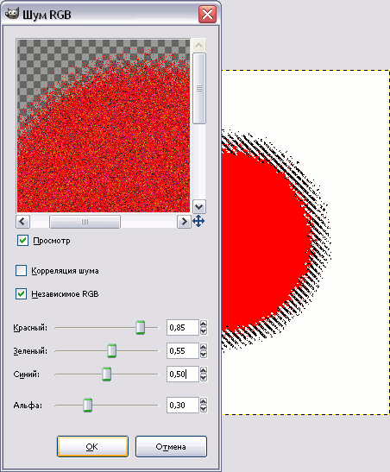

Третий фильтр «Размывание движением» искажает изображение так, словно быстро движущийся объект был заснят с длинной выдержкой. Поддерживаются три типа движения — «Линейное», «Радиальное» и «Масштаб». Для каждого из типов можно указать параметры обработки: длину и угол движения. 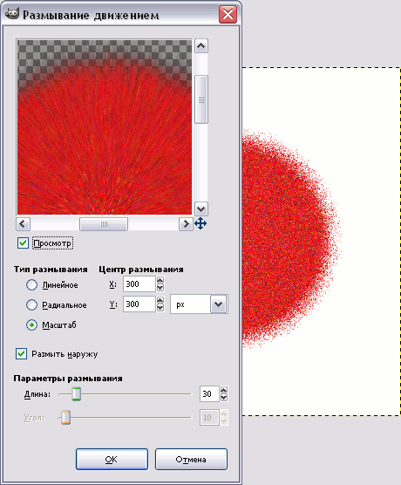



**4.Физминутка.**

Ребята, а вы знаете, что за компьютером долго работать вредно?

Время от времени нужно делать небольшую зарядку. Давайте прикроем глаза ладонями и почувствуем их тепло. Теперь посмотрим вверх, вниз, в стороны. Сожмём ладони в кулак и разожмем их. (несколько раз)

**5. Компьютерный практикум (создание пушистого шарика). Через 10 минут зарядка для глаз.**

**6.** **Рефлексия.**

Завершить наше занятие я хотел бы небольшим интервью. Продолжите мои фразы:

Сегодня я научилась (научился) …

Самым легким при выполнении практической работы для меня было …

Самым трудным на занятии оказалось…

- Я благодарю вас всех за участие в занятии, вы очень меня порадовали своей работой сегодня! Мы успели сделать красивый пушистый шарик.

Думаю всем вам было интересно!

Эпиграф.

До свидания!